**NÁVRH ZÁVĚREČNÉHO ÚČTU**

**MIKROREGIONU PODCHLUMÍ ZA ROK 2023**

(§17 zákona č. 250/2000 Sb., o rozpočtových pravidlech územních rozpočtů, ve znění platných předpisů)

1. **ÚDAJE O MIKROREGIONU PODCHLUMÍ**

Adresa: Mikroregion Podchlumí, Holovousy 39, 508 01 Hořice

IČ: 701 54 554

Kontakt: tel.: 724 164 673, e-mail: [info@podchlumi.cz](mailto:info@podchlumi.cz), [www.podchlumi.cz](http://www.podchlumi.cz/)

Bankovní spojení

116 317 63 39/0800, Česká spořitelna a.s.

94-124 105 41/0710 ČNB

V r. 2023 měl dobrovolný svazek obcí Mikroregion Podchlumí 26 členských obcí (Bašnice, Bílsko u Hořic, Boháňka, Bříšťany, Butoves, Dobrá Voda u Hořic, Holovousy, Chomutice, Jeřice, Konecchlumí, Kovač, Lískovice, Milovice u Hořic, Nevratice, Ostroměř, Petrovičky, Podhorní Újezd a Vojice, Rašín, Sobčice, Sukorady, Třebnouševes, Třtěnice, Volanice, Vrbice, Vysoké Veselí a Žeretice). Předsedou je starostka obce Holovousy paní Zlatuše Brádlová.

1. **HOSPODAŘENÍ**

**ROZVAHA K 31. 12. 2023**

|  |  |  |
| --- | --- | --- |
| **AKTIVA** | Stav k 1. 1. 2023 | Stav k 31. 12. 2023 |
| **AKTIVA CELKEM** | **5.291.206,84 Kč** | **3.371.450,75 Kč** |
| **STÁLÁ AKTIVA** | **2.794.739,95 Kč** | **2.958.793,95 Kč** |
| z toho |  |  |
| Dlouhodobý nehmotný majetek | 1.061.519,95 Kč | 1.061.519,95 Kč |
| Dlouhodobý hmotný majetek | 1.733.220,00 Kč | 1.897.274,00 Kč |
| **OBĚŽNÁ AKTIVA** | **2.496.466,89 Kč** | **412.656,80 Kč** |
| z toho |  |  |
| Zásoby | 98.960,00 Kč | 98.960,00 Kč |
| Krátkodobé pohledávky | 2.063.750,82 Kč | 81.000,00 Kč |
| Krátkodobý finanční majetek | 333.756,07 Kč | 232.696,80 Kč |
| **PASIVA** |  |  |
| **PASIVA CELKEM** | **2.799.090,84 Kč** | **773.462,80 Kč** |
| **VLASTNÍ KAPITÁL** | **728.557,09 Kč** | **692.462,80 Kč** |
| z toho |  |  |
| Jmění účetní jednotky | 667.936,83 Kč | 745.115,80 Kč |
| Výsledek hospodaření | 60.620,26 Kč | -52.653,00 Kč |
| **CIZÍ ZDROJE** | **2.070.533,75 Kč** | **81.000,00 Kč** |
| Z toho |  |  |
| Krátkodobé závazky | 80.000,00 Kč | 81.000,00 Kč |
| Dlouhodobé závazky | 1.990.533,75 Kč | 1 855 485,85 Kč |

Za rok 2023 byla provedena inventarizace majetku, závazků a pohledávek, při které nebyly zjištěny žádné rozdíly mezi skutečností a účetnictvím.

1. **ÚDAJE O PLNĚNÍ ROZPOČTU PŘÍJMŮ A VÝDAJŮ ZA ROK 2023**

|  |  |  |  |
| --- | --- | --- | --- |
| **Rozpočtové položky** | **Schválený rozpočet** | **Rozpočtové změny** | **Skutečnost k 31. 12. 2023** |
| Třída 1 - Daňové příjmy | 0,00 Kč | 0,00 Kč | 0,00 Kč |
| Třída 2 - Nedaňové příjmy | 500,00 Kč | 12.710,20,00 Kč | 6.963,10 Kč |
| Třída 3 - Kapitálové příjmy | 0,00 Kč | 0,00 Kč | 0,00 Kč |
| Třída 4 - Přijaté dotace | 320.796,00 Kč | 913.039,00 Kč | 735.849,96 Kč |
| **PŘÍJMY CELKEM** | **321.296,00 Kč** | **925.749,20 Kč** | **742.813,06 Kč** |
| Třída 5 - Běžné výdaje | 111.296,00 Kč | 673.001,67 Kč | 679.818,33 Kč |
| Třída 6 - Kapitálové výdaje | 210.000,00 Kč | 210.000,00 Kč | 164.054,00 Kč |
| **VÝDAJE CELKEM** | **321.296,00 Kč** | **883.001,67 Kč** | **843.872,33 Kč** |
| SALDO: Příjmy – výdaje | 0,00 Kč | 380.000,00 Kč | 380.000,00 Kč |

Úplné výkazy za rok 2023 jsou dostupné na elektronické úřední desce nebo v tištěné podobě na obecním úřadě v Holovousích.

1. **VYÚČTOVÁNÍ DOTACÍ ZA ROK 2023**

|  |  |  |  |  |
| --- | --- | --- | --- | --- |
| **Položka** | **Popis** | **Výše dotace v Kč** | **Vyčerpáno z dotace** | **Vratka** |
| 4121 | Členské příspěvky od obcí | 110.796,00 Kč | 110.796,00 Kč | 0,00 Kč |
| 4122 | Profesionalizace KHK | 81.000,00 Kč | 81.000,00 Kč | 0,00 Kč |
| 4213 | Dotace SZIF pártystan | 131.243,00 Kč | 131.243,00 Kč | 0,00 Kč |
| 4221 | Spoluúčasti obcí pártystan | 32.810,86 Kč | 32.810,86 Kč | 0,00 Kč |

1. **AUDIT KRAJSKÉHO ÚŘADU**

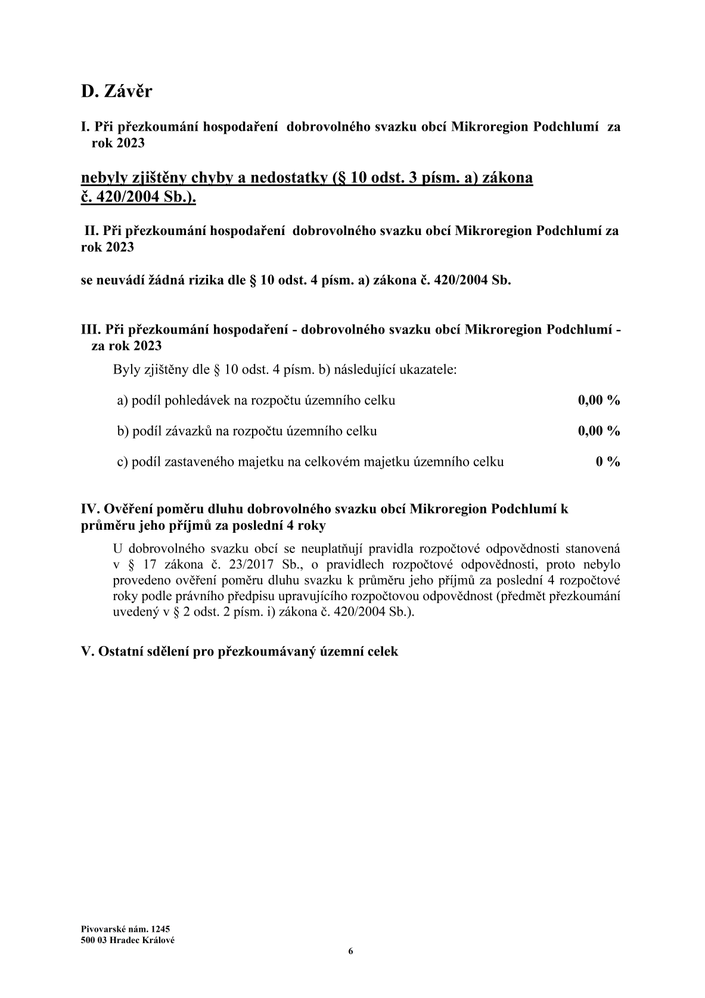Hospodaření Mikroregionu Podchlumí za rok 2023 bylo přezkoumáno pracovníky Krajského úřadu Královéhradeckého kraje dne 15. 11. 2023 a 18. 03. 2024 se závěrem:

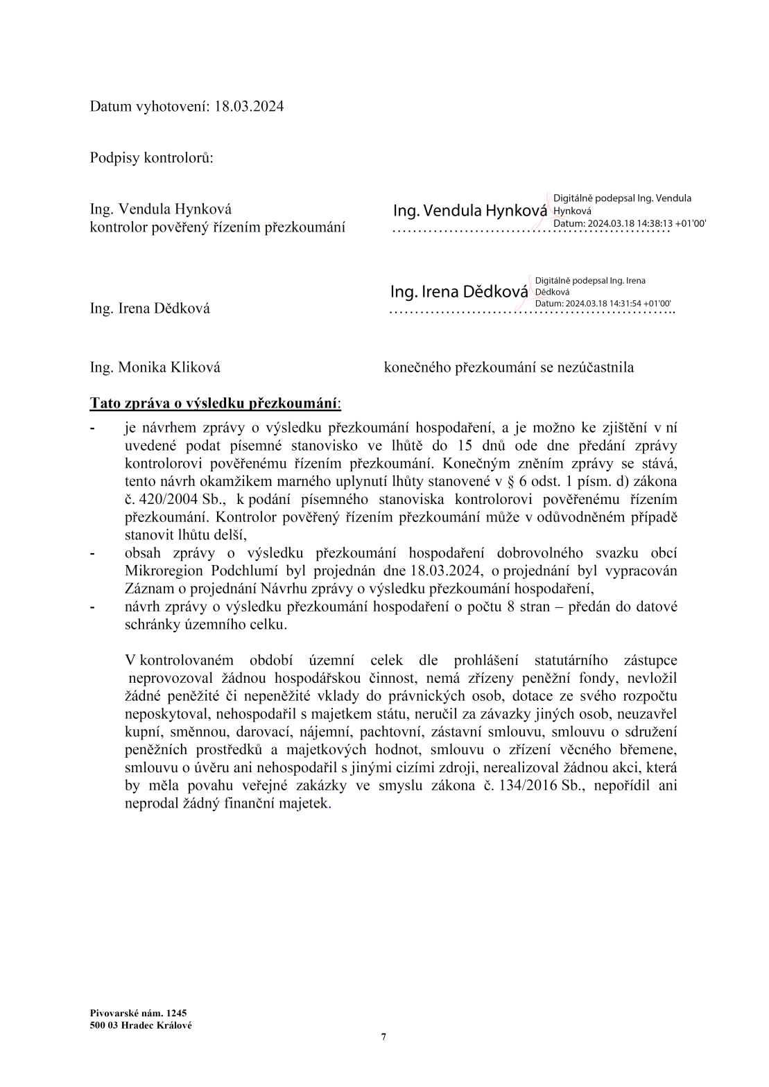

Zpráva o výsledku přezkoumání hospodaření Mikroregionu Podchlumí za rok 2023 a dále přílohy závěrečného účtu – Inventarizace majetku za rok 2023, vyúčtování přijatých dotací, výkazy Rozvaha, Výkaz zisku a ztráty, Příloha a výkaz FIN 2-12 za Mikroregion Podchlumí jsou k nahlédnutí v plném rozsahu na obecním úřadě v Holovousích v pondělí od 8:00 – 12:00 hodin, v úterý od 15:00 – 17:00 hodin, nebo po telefonické domluvě na tel. čísle 739 727 094.

V plném rozsahu je závěrečný účet zveřejněn na elektronické úřední desce všech členských obcí.

Připomínky k návrhu závěrečného účtu mohou občané členských obcí Mikroregionu Podchlumí uplatnit písemně ve lhůtě do 10. 6. 2024 nebo ústně při projednávání závěrečného účtu na shromáždění starostů.

V …………………………………. dne 27. května 2024

Vyvěšeno dne: 27. května 2024 …………………………………

Razítko a podpis

Sejmuto dne: …………………………………………. ………………………………….

Razítko a podpis

Vyvěšeno elektronicky: 27. května 2024 do ……………………………………………

………………………………..

Razítko a podpis